|  |
| --- |
| C:\Users\Наталія\Downloads\FB_IMG_1700658598049 (1).jpgРозсилки МОН для науковців – INTERNATIONAL COLLABORATION DEPARTMENT |

МІНІСТЕРСТВО ОСВІТИ І НАУКИ УКРАЇНИ

НАЦІОНАЛЬНА АКАДЕМІЯ ПЕДАГОГІЧНИХ НАУК УКРАЇНИ

УКРАЇНСЬКИЙ ДЕРЖАВНИЙ УНІВЕРСИТЕТ

імені МИХАЙЛА ДРАГОМАНОВА

НАВЧАЛЬНО-НАУКОВИЙ ІНСТИТУТ ПЕРЕПІДГОТОВКИ ТА ПІДВИЩЕННЯ КВАЛІФІКАЦІЇ УДУ ІМЕНІ МИХАЙЛА ДРАГОМАНОВА

факультет математики, інформатики та фізики

**Міжнародна науково-практична конференція**

***«Цифрова трансформація освіти:   
теоретико-методичні засади»*,**

**присвячена 70 – річчю від дня народження доктора педагогічних наук, професора, директора Навчально-наукового інституту перепідготовки   
та підвищення кваліфікації   
*Володимира Сергієнка***

**28 жовтня 2024 р.**

*Шановні колеги!*

Запрошуємо Вас узяти участь у роботі   
Міжнародної науково-практичної конференції   
«Цифрова трансформація освіти: теоретико-методичні засади»   
та презентації видань ювіляра

**Співорганізатори конференції**

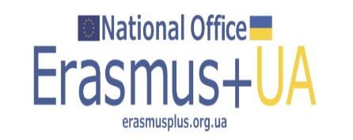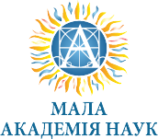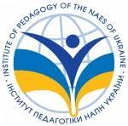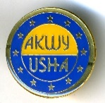**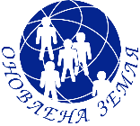**

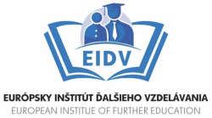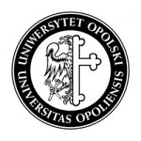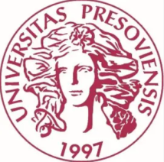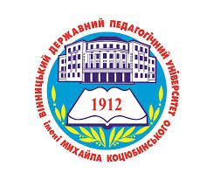

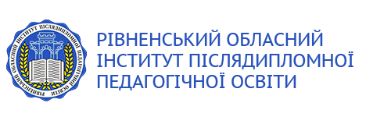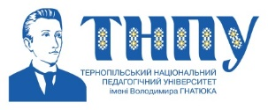

* Національний офіс програми Erasmus +
* Національний Центр «Мала академія наук України»
* Інститут цифровізації освіти НАПН України
* Інститут педагогіки НАПН України
* Асоціація керівників шкіл України
* Вінницький державний педагогічний університет імені Михайла Коцюбинського
* Європейський інститут безперервної освіти EIDV (Словацька Республіка)
* Інститут педагогічних наук Опольського Університету (Республіка Польща)
* Пряшівський Університет (Словацька Республіка)
* Міжнародний благодійний фонд гуманітарно-економічного співробітництва «Оновлена Земля»
* Рівненський обласний інститут післядипломної педагогічної освіти
* Тернопільський національний педагогічний університет імені Володимира Гнатюка
* Уманський державний педагогічний університет імені Павла Тичини
* Центральноукраїнський державний університет імені Володимира Винниченка

**Тематичні напрями роботи конференції:**

1. Світові освітні тренди: цифрова трансформація освіти.
2. Природничо-математичні науки та освіта: проблеми, виклики, інновації.
3. Наскрізне впровадження STEAM–навчання – основа інноваційного розвитку освіти.
4. Освіта впродовж життя в інформаційному суспільстві.
5. Нова парадигма підготовки та підвищення кваліфікації педагогічних і науково-педагогічних працівників, керівників закладів освіти.
6. Інноваційні моделі забезпечення якості освіти.

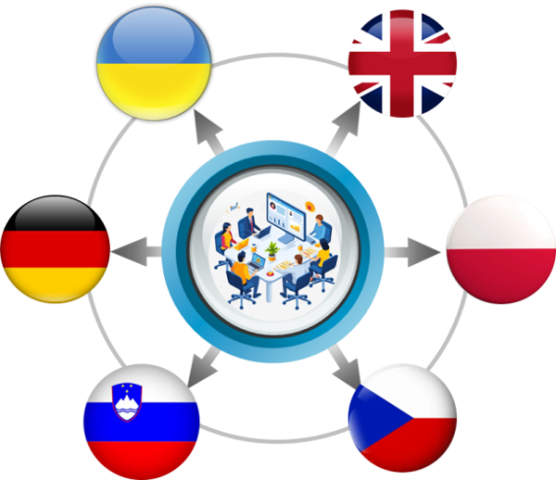*Робочі мови конференції:*

українська, англійська, німецька,

польська, словацька, чеська

*Форма проведення*конференції:

очно-дистанційна з трансляцією на

YouTube і перекладом субтитрами

*Участь у конференції безкоштовна*

**Календар конференції**

|  |  |
| --- | --- |
| **до 07жовтня 2024 р.** | заповнення заявки і прийом матеріалів |
| **28 жовтня 2024 р.** | 11:00–14:00 – пленарнезасідання (змішана форма)  14:00 – 17:00–секційні засідання (онлайн),обговорення доповідей |

**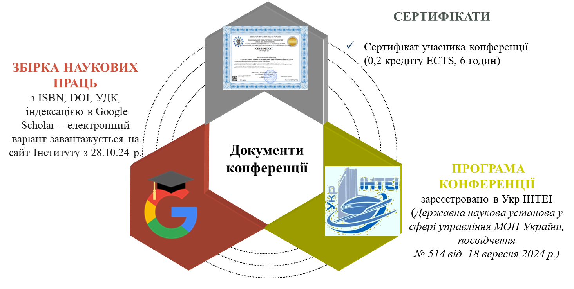**

**Умови участі в конференції**

Для участі у роботі конференції необхідно:

До **07 жовтня 2024 р.:**

* ***заповнити заявку***на участь у конференції за цим активним посиланням <https://forms.gle/mUoHnvfqwghMjtF9A>
* ***надіслати матеріали доповідей*** обсягом від 3 до 5стор. на ***E-mail:***[mar4nat@gmail.com](mailto:mar4nat@gmail.com)(з поміткою в темі листа «Матеріали доповідей»)

**Вимоги до матеріалів доповідей:**

***Обсяг*** – від 3 до 5 сторінок формату А4 у текстовому процесоріMS Word2010, 2016 у вигляді файла з розширенням \*.doc або \*.docx;

*Шрифт* – TimesNewRoman, *розмір* – 14 кегль, *міжрядковий інтервал* – 1,5; абзацний відступ – 10 мм; поля – 20 мм.

***Приклад оформлення матеріалів:***

**Васильченко О. В**.

доктор педагогічних наук,

професор кафедри освіти дорослих

*Українського державного університету*

*імені Михайла Драгоманова*

*м. Київ, Україна*

**УДК**

**НАЗВА МАТЕРІАЛІВ ДОПОВІДІ**

Текст……[1, с. 10].

Література:

1. Степаненко В. М. Інновації у викладанні української мови в школі. Освіта України. 2013. № 6. С. 150 – 158.

Назва файлу має бути підписана відповідно до прізвища та ініціалів учасника конференції (наприклад, Остапенко Г.М.)

*Матеріали публікуються в авторській редакції.Відповідальність за науковий рівень доповідей, обґрунтованість висновків, достовірність результатів, наявність плагіату несуть автори.*

Оргкомітет залишає за собою право відхилити публікацію матеріалів, які не відповідають вимогам.

Електронний сертифікат учасника конференції, програма та збірка матеріалів доповідей будуть розміщені на сайті Навчально-наукового інституту перепідготовки та підвищення кваліфікації <https://nnippk.udu.edu.ua/> протягом 15 днів від початку її роботи.

**Контактна особа**

*Марченко Наталія Вікторівна*,

тел. +38 (097) 570-04-91

*Viber,WhatsApp*

***E-mail:***[mar4nat@gmail.com](mailto:mar4nat@gmail.com)

[**Місце проведення**](https://web.telegram.org/) **Конференції:**

м. Київ, вул. Пирогова, 9 (станція метро «Університет»),

Зала засідань Вченої ради УДУ імені Михайла Драгоманова (ауд. 231)

***Чекаємо на вас! З повагою – оргкомітет***